19/10/22

Observaciones SG5 – Ecuador

1. En la cuota #14 sale 0

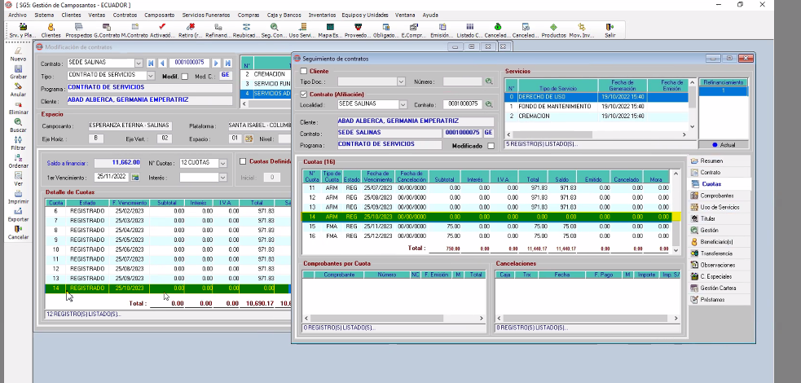

1. Se cerro el SG5 al apretar el botón de “Generar”

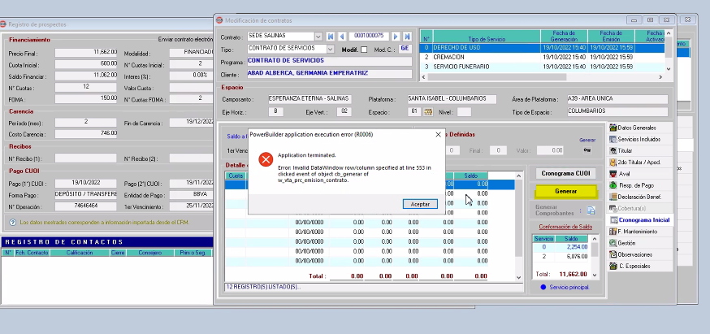

1. No descuenta la inicial en el saldo a financiar

